Klimadecke für die Champions
Syspro-Mitglied Kirchdorfer liefert bauteilaktivierte Betonfertigteile
Mehr als 90 Meistertitel hat Österreichs bester Hockeyclub bereits in der Trophäenvitrine gesammelt. Ganz aktuell stellt der SV Arminen aus dem Bezirk Hernals sogar zahlreiche Weltmeisterinnen und Weltmeister — die österreichischen Männer holten beim letzten Turnier in Südafrika den WM-Titel und die Frauen kamen mit Silber nach Hause. Die Hockeyspieler aus der Alpenrepublik sind eine echte Instanz und die Spielerinnen und Spieler des SV Arminen aus Wien bilden dabei den Kern aller österreichischen Nationalteams.
„Diesen Status wollen wir nicht nur verwalten, sondern ausbauen", sagt Arminen-Präsident Stephan Scharner, wenn man ihn nach dem Grund für die gewaltige Baustelle auf dem Club-Gelände fragt. Hier wurde nicht nur der große Hockey-Platz mit bestem Kunstrasen und Top-Technik ausgestattet — seit Oktober 2023 ist der ganz große Traum aller Clubmitglieder nun Realität geworden. In nur acht Monaten Bauzeit bekam der SV Arminen eine neue Hockey-Halle errichtet, die in diesem Sport neue Maßstäbe auch in Sachen Nachhaltigkeit setzt.
Die Investitionssumme von rund 5,8 Millionen Euro brachten die Stadt Wien und der Bund mit jeweils 2,7 Millionen Euro sowie der Verein selbst mit 400.000 Euro auf.
Klimaschonendes Konzept
Beim Bau des Gebäudes mit der großen Spiel- und Trainingshalle spielten schließlich klimarelevante und ökologische Aspekte eine besondere Rolle. Vom energiesparenden LED-Flutlicht bis hin zur extensiven Begrünung des Hallendachs, der Regenwassernutzung zur Bewässerung der Außenanlagen, dem Strom aus Photovoltaik sowie Warmwasser aus Sonnenkollektoren wurde diese neue Anlage zu einem echten Leuchtturmprojekt gestaltet.

Konstante Temperaturregulierungen dank Klimadecken
Ein besonderes Ausstattungsdetail stammt dabei von der MABA Fertigteilindustrie GmbH. Das Unternehmen, eine Tochter der Kirchdorfer Gruppe, ist als größter österreichischer Fertigteilhersteller auch Mitglied in der Syspro-Gruppe Betonbauteile.
300 Quadratmeter industriell vorgefertigte Klimadecken lieferte MABA für das Wiener Hallenbauprojekt vom knapp 20 Kilometer entfernten Standort Gerasdorf aus.
Im Unterschied zu den im Ortbetonverfahren an der Baustelle hergestellten bauteilaktivierten Decken liegen die Heiz- bzw. Kühlregister in diesen Klimadecken signifikant näher an der Oberfläche. Unter der Bewehrung ermöglichen sie eine rasche Einstellung der Heiz- oder Kühlleistung.
Damit kann in der großen Halle angenehme Innentemperatur über viele Stunden konstant aufrechterhalten werden. Diese flexibel justierbare Temperierung erzielt eine insgesamt hervorragende Energieeffizienz.
„Diese Technologie, bereits in anderen Projekten im Einsatz, bietet erhebliche Vorteile in Bezug auf Energieeffizienz und Nachhaltigkeit“, schildert MABA-Vertriebsleiter Thomas Plesnar die Entwicklung des innovativen Produktes.
Das Ergebnis überzeugt nun aufgrund seiner besonders energieeffizienten Ausführung. Durch die gleichmäßige, großflächige Temperierung der Innenräume und den hohen Strahlungsanteil im Heizungsbetrieb wird mit der Klimadeckentechnik ein behagliches Gefühl bei deutlich niedrigerer Raumlufttemperatur im Vergleich zu herkömmlichen Heizungssystemen erzielt. Zugleich wird damit auch der Energieverbrauch für das Gebäude signifikant minimiert. Der besondere Effekt: Die mit diesem Verfahren erzeugte Raumlufttemperatur erzielt eine bis zu zwei Grad höhere subjektive Temperaturempfindung. Im Ergebnis kann damit der gesamte Energieaufwand für die Hallentemperierung um rund sechs bis zwölf Prozent gesenkt werden.

Exakte Montagevorgaben durch vorkonfektionierte Technik
Auch in der Verarbeitung und Montage überzeugt der vorkonfektionierte Baustoff aus dem Hause der Kirchdorfer Gruppe. So enthielt die Klimadecke bereits die für die Montage und den Endzustand erforderliche Biegezugbewehrung in Längs- und Querrichtung. Zusätzlich zu den werkseitig angefertigten Rohrregistern wurden auch beigestellte Module in die Elementdecke integriert.

Neben den Klimadecken lieferte die Kirchdorfer Gruppe auch insgesamt 15 bauteilaktivierte Sitztribünenfertigteile und fünf Treppenaufgänge. Die Sonderfertigteile des steirischen Fertigteilspezialisten Rauter, einer weiteren Tochter der Kirchdorfer Gruppe, stellten Logistik und Monteure vor besondere Herausforderungen: Eine nur begrenzte Zufahrt zum Objekt und Versetzluft von etwa einem Zentimeter forderten exakte Maßarbeit, angesichts der Materialbreiten von 139 bis 239 Zentimetern und Einzelgewichten von bis zu zehn Tonnen.

Marktstart mit Zukunftsaussichten
Michael Wardian, Geschäftsführer der Kirchdorfer Gruppe, sieht insbesondere den Premiereneinsatz der Klimadecke in der Wiener Hockeyhalle als klaren Auftrag für eine zukunftsorientierte Baubranche: „Die Vorteile der industriellen Vorfertigung wie optimale Anpassungsfähigkeit, integrierte Gebäudetechnik und ressourceneffiziente Prozesse sind unerlässlich für eine nachhaltige Bauweise“, lautet sein Gesamtfazit zum Einsatz der Elemente in der neuen Wiener Hockeyhalle.

5.096 Zeichen

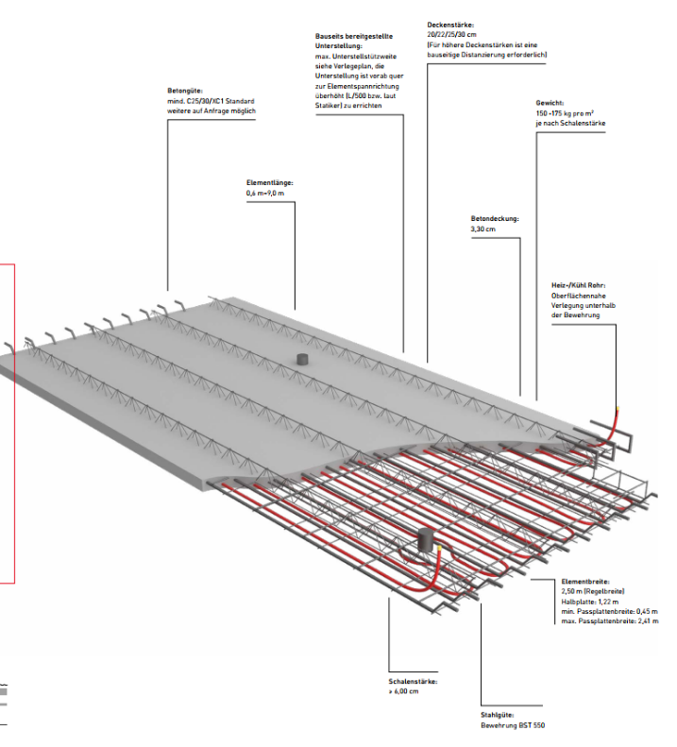
Bild 1: Klimadecke aus dem Hause der Kirchdorfer Gruppe: Konstruktion der werksseitig bauteilaktivierten Elementdecke. © Kirchdorfer Concrete Solutions

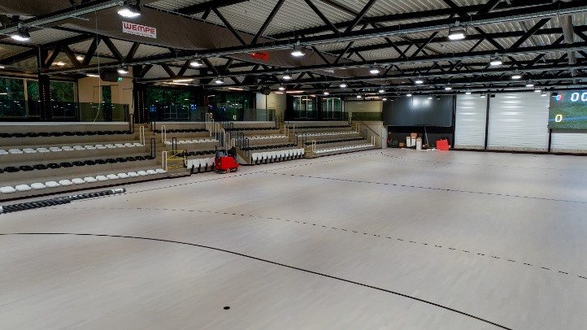
Bild 2: Innenansicht der Hockeyhalle mit Tribüne © SV Arminen

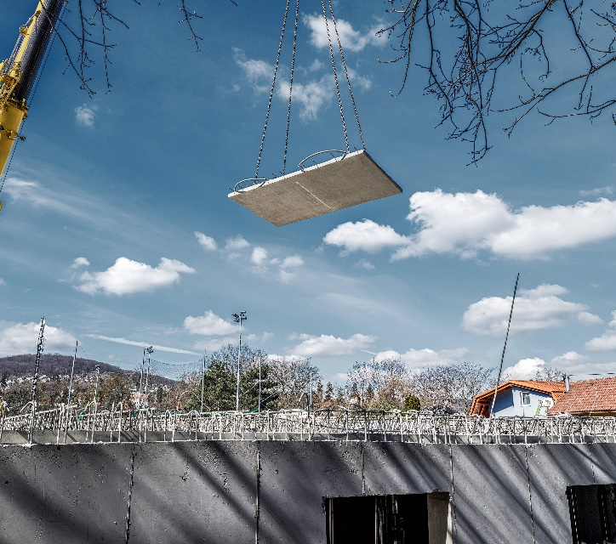
Bild 3: Versetzen des Klimadeckenelements der MABA beim Bau des Bundesleistungszentrums Ost© Kirchdorfer Concrete Solutions
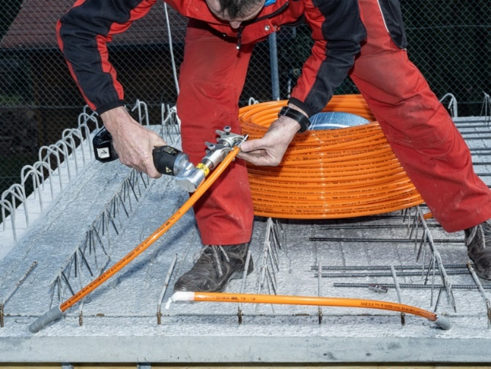
Bild 4: Installation, Funktionsüberprüfung und Anschluss der Leitungen.
© Kirchdorfer Concrete Solutions
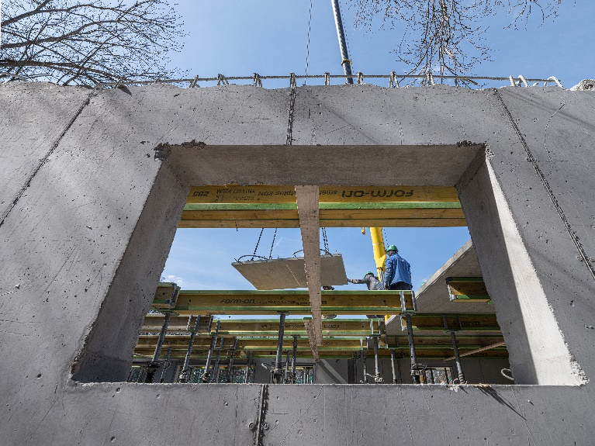
Bild 5: Einsatz eines Klimadeckenelements der MABA beim Bau des Bundesleistungszentrums Ost© Kirchdorfer Concrete Solutions

Über die Kirchdorfer Gruppe
Die Kirchdorfer Gruppe ist ein internationaler Baustoffkonzern mit Sitz in Kirchdorf an der Krems (Oberösterreich) mit ihren Fachbereichen Cement, Construction Minerals, Concrete Solutions und Road & Traffic. Ausgehend von der Gründung des Kirchdorfer Zementwerks im Jahr 1888 entwickelte sich das Unternehmen zu einer dynamisch wachsenden Gruppe, die mit knapp 2.000 Mitarbeiter/innen und einem Jahresumsatz von rund 400 Mio. Euro mittlerweile bereits an knapp 90 Standorten in 14 Ländern der Welt tätig ist.
Mit 4 Standorten ist die 1924 gegründete Tochter MABA Fertigteilindustrie GmbH der größte Betonfertigteilhersteller in ihrem Marksegment und Komplettanbieter für industriell vorgefertigte Lösungen für Bau- & Infrastrukturprojekte. Die Kernbereiche des Unternehmens sind Hochbau, Bahnober- Straßen- & Tiefbau sowie Tunnel. Die steirische Schwester Rauter Fertigteilbau GmbH, gegründet 1951, produziert, liefert und montiert österreichweit konstruktive Sonderfertigteile aus Beton.
Mehr zu Kirchdorfer: www.kirchdorfer.eu

Über Syspro-Gruppe Betonbauteile e. V.

Syspro-Gruppe Betonbauteile e. V. ist ein 1991 gegründeter Verbund mittelständischer Hersteller von Betonfertigteilen zur Qualitätssicherung und Produktentwicklung. Unter der Dachmarke Syspro agieren die einzelnen Mitgliedsunternehmen als lokale Marktpartner für Planende und Bauherrschaft. Zum Produktportfolio gehören neben Doppelwänden und Elementdecken auch wärmedämmende und thermisch aktive Bauteile wie Thermowände und Klimadecken. Die Produktfamilie SysproGreen ermöglicht Lösungen für besonders energieeffizientes Bauen und steht für ein Bekenntnis zu Klimaschutz und Nachhaltigkeit. Die Mitglieder der Syspro stammen aus Deutschland, Österreich, Norditalien und Belgien.

Syspro-Gruppe Betonbauteile e. V.
Matthias-Grünewald-Straße 1-3; 53175 Bonn
www.syspro.de

